| Gerb-BMSTU_01 | **Министерство науки и высшего образования Российской Федерации**  **Федеральное государственное бюджетное образовательное учреждение**  **высшего образования**  **«Московский государственный технический университет**  **имени Н.Э. Баумана**  **(национальный исследовательский университет)»**  **(МГТУ им. Н.Э. Баумана)** |
| --- | --- |

ФАКУЛЬТЕТ **ИНФОРМАТИКА И СИСТЕМЫ УПРАВЛЕНИЯ**

КАФЕДРА **ПРОГРАММНОЕ ОБЕСПЕЧЕНИЕ ЭВМ И ИНФОРМАЦИОННЫЕ ТЕХНОЛОГИИ (ИУ7)**

НАПРАВЛЕНИЕ ПОДГОТОВКИ **09.03.04 ПРОГРАММНАЯ ИНЖЕНЕРИЯ**

**РУБЕЖНЫЙ КОНТРОЛЬ №2**

**Вопрос 1**

**Дисциплина:** Архитектура ЭВМ

| Студент | ИУ7-43Б |  |  | И.А. Цветков |
| --- | --- | --- | --- | --- |
|  | (Группа) |  | (Подпись, дата) | (И.О. Фамилия) |
| Преподаватель |  |  |  | А. Ю. Попов |
|  |  |  | (Подпись, дата) | (И.О. Фамилия) |

Москва, 2021

**Вопрос 1**

***Двухступенчатый синхронный RS-триггер: схема, принцип функционирования, назначение***

**Триггер -** запоминающее устройство, которое имеет два устойчивых состояния с кодами 0 и 1

**Синхронный двухступенчатый RS-триггер** - триггер, который состоит из двух синхронных RS-триггеров и инвертора

*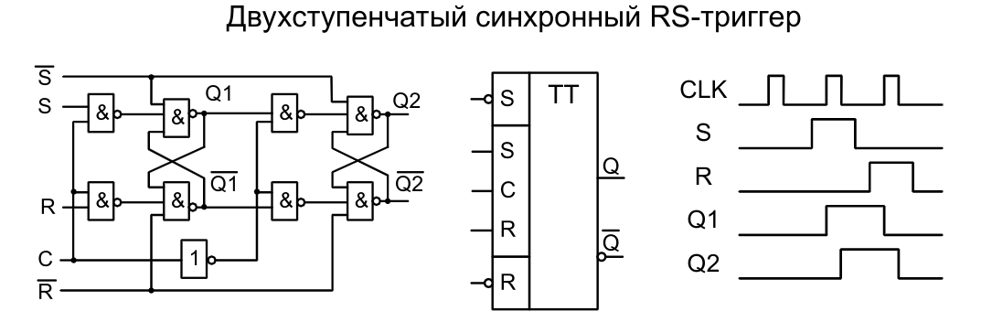*

Принцип работы:

Если C = 1, то будет происходить запись с информационных входов в первый триггер (будем считать его ведущим), но при этом входы второго триггера (пусть он будет ведомым) будут закрыты, так как на его синхровход будет подан сигнал равный 0

В момент изменения синхросигнала с 1 в 0 и происходит перезапись информации из ведущего триггера в ведомый. При этом входы 1го триггера (ведущего) закрыты (из-за C = 0)

То есть, двухступенчатый RS-триггер имеет динамическую снхронизацию

\

Назначение триггера:

Двухступенчатые триггеры используются для того, чтобы строить сложные схемы с обратными связями. Они упрощают построение схем, потому что строить подобные схемы с одноступенчатами триггерами довольно сложно из-за неопределенности их переключения